График проведения обучения - обучающих семинаров по предоставлению в электронном виде государственных услуг в сфере строительства на Январь – Март 2023 года
13.01.2023
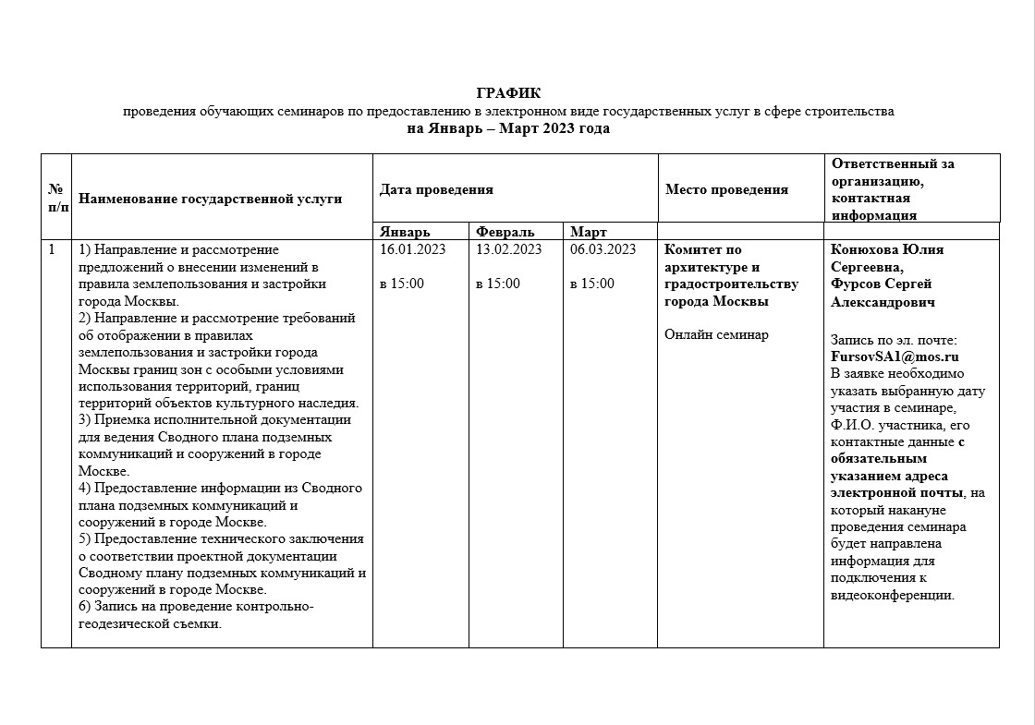
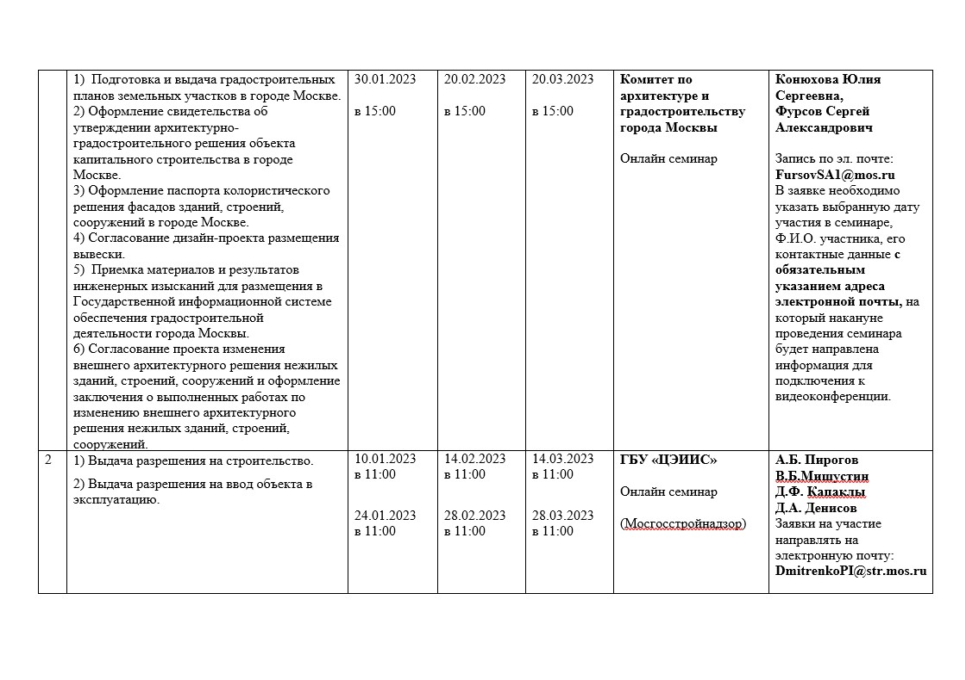
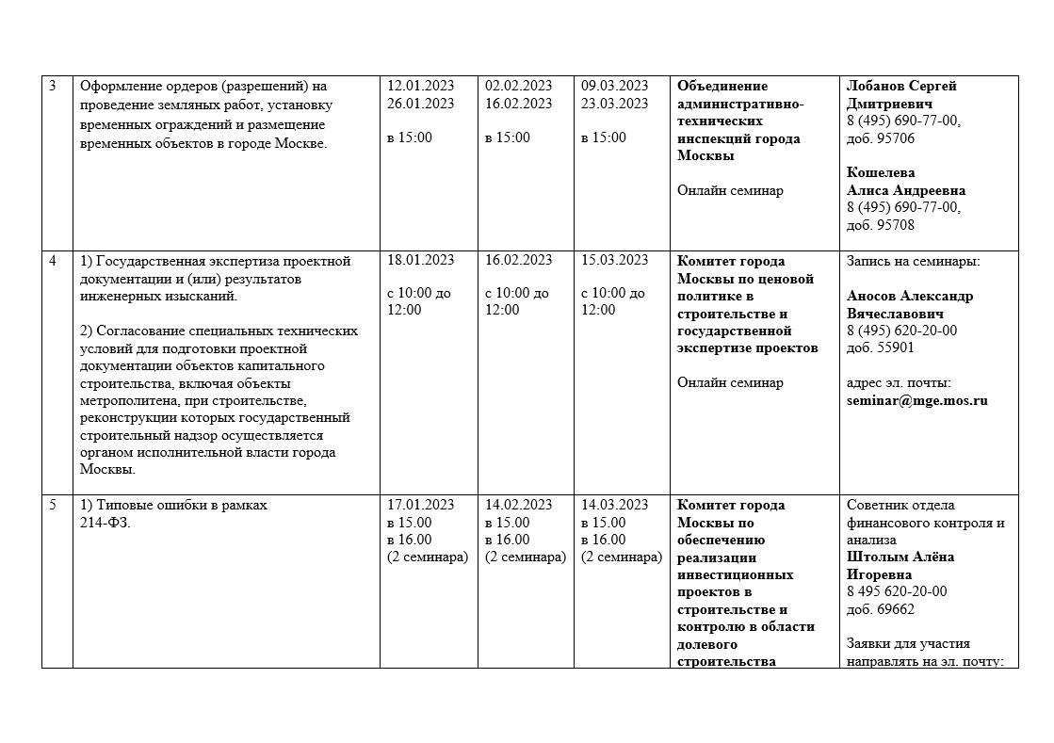
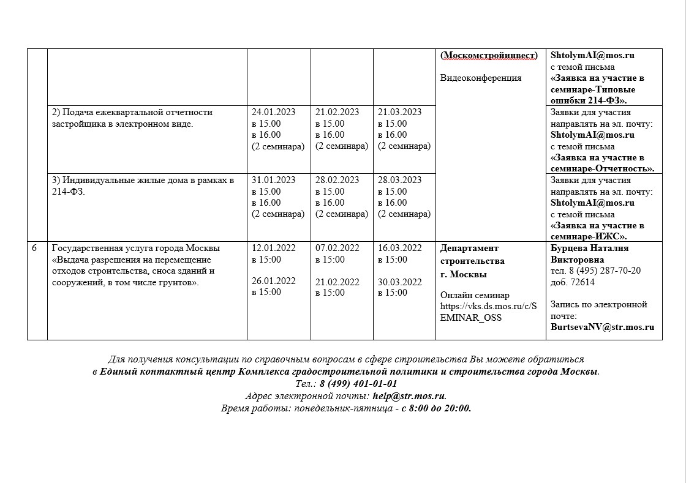

Адрес страницы: http://lublino.mos.ru/directions-of-activities/the-construction-sector/exemption-of-land/detail/11343102.html
Управа района Люблино города Москвы

